ФИЛИАЛ №1 "АЛЁНУШКА" МУНИЦИПАЛЬНОГО БЮДЖЕТНОГО ДОШКОЛЬНОГО ОБРАЗОВАТЕЛЬНОГО УЧРЕЖДЕНИЯ ДЕТСКОГО САДА №23 ГОРОДА ПЕНЗЫ "РОСИНОЧКА"
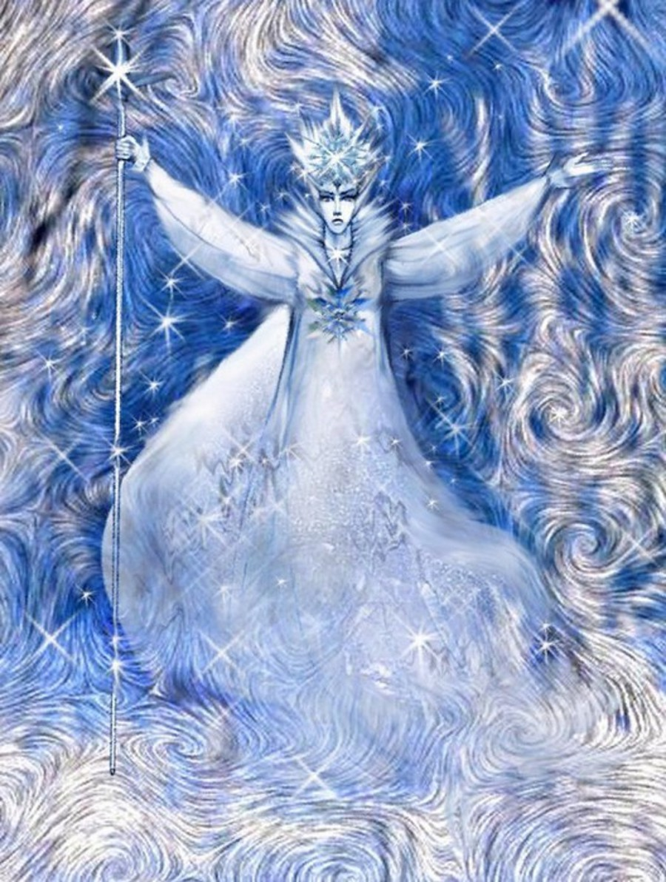
Областной конкурс на лучший сценарий развлечение "Сказка за сказкой" в дошкольных группах дошкольных группах дошкольных образовательных организаций
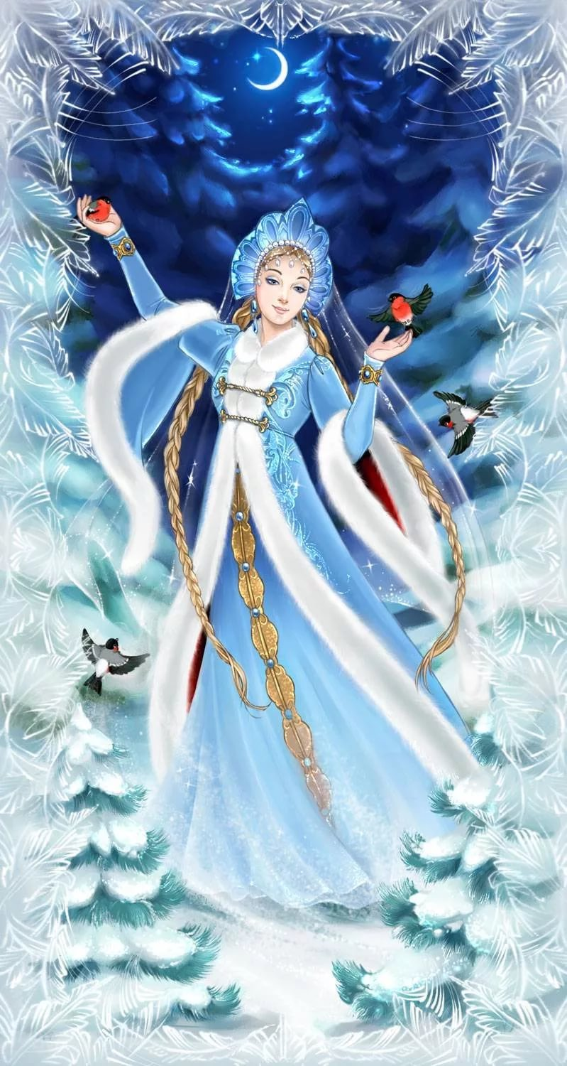
Пенза,
2018.
Цель: Способствовать развитию эмоциональной отзывчивости детей, создавать радостное настроение.
Задачи:
Совершенствовать умение детей узнавать сказки по литературным, музыкальным фрагментам.
Формировать эмоциональную отзывчивость, сопереживать настроению героев.
Развивать умение выразительного чтения стихов и ролей.
Воспитывать активный интерес к сказкам.
Материалы и оборудование:
Канат, снежки из папье-маше, шнуры (2 шт.), ширма, куклы би ба бо
Предварительная работа:
Чтение сказок о зиме: "Госпожа Метелица"Братьев Гримм, "12 месяцев" С.Я. Маршак, "Снежная королева"Андерсона, "Снегурочка"
Заучивание стихов, текстов из сценария.
Ожидаемый результат: Создание позитивного настроения у детей.

Под музыку « Зима пришла» муз. Свиридова выходит ведущая.
Ведущий: Здравствуйте, гости дорогие!
За окном зима кружится,
Сказка в гости к нам стучится!
Из-за сказочных земель
К нам её несёт метель.
Ведущий: А какие зимние сказки вы знаете?
Дети называют сказки.
Ведущий: А песни?
Дети называют песни.
Ведущий: Сегодня в гости к нам заглянет волшебство, которое бывает только под Новый год. К нам в гости придут сказочные герои. Смотрите, волшебство начинается.
За ширмой появляются сказочные герои Дед и Баба из театра Би ба бо
Ведущий: Жили были дед и баба, детей у них не было, скучно и тоскливо было им, особенно зимой, когда соседские ребятишки веселились на морозе, лепили снеговиков, и развлекались зимними забавами.
Баба: Дед, дед, смотри, ребятишки каких снеговиков то налепили! Весело им…(вздыхает)
Дед: А нам, баба, грустно!
Баба: Да, грустно..(вздыхают) А, может, нам тоже слепить…
Дед: Кого? Снеговика?
Баба: Да нет, Снегурочку! Будем её любить, холить, лелеять…
Дед: Да она же у нас в тепле растает, как есть растает.
Баба: Ну пойдём, попробуем.
Лепят Снегурочку…Вокруг летают снежинки, одна села на старуху.
Снежинка: Чего это вы старые надумали?
Дед: Да вот, внучку лепим.
Баба: Снежинка-пушинка, а ты не знаешь, как сделать так, чтобы наша ледяная внучка не растаяла?
Снежинка: Знаю. Нужно очень-очень любить то, что вы делаете и верить в чудо.
Звучит песня снежинки из к/ф «Чародеи»,сл. Л. Дербенёва, муз. Е. Крылатова.
Бабушка ловит снежинку вместе с дедушкой, держит её в ладонях и Снежинка превращается в чудесную птицу, а Снегурочка все ещё ледяная.
Ведущий: Плачет дед, плачет баба, а птица им говорит:
Птица: Не плачь дед, не плачь баба! Так и быть, помогу вам. Пролечу по сказкам зимним, соберу волшебные слова, и мы оживим вашу внучку.
Птица полетела.
Ведущий: Увидела она волшебный колодец и залетела в него, а там старая госпожа Метелица пытается выбить свою перину.
Госпожа Метелица: Ты кто такая?
Птичка: Я птичка-невеличка, Снежинок сестричка. А ты что, бабушка, делаешь?
Госпожа Метелица: Какая я тебе бабушка? Я госпожа Метелица, да вот притомилась, никак свою снежную перину не взобью. Снега то на земле маловато?
Ведущий: Ой мало снега.
Госпожа Метелица: Ну вот, помогите мне взбить перину – я вам волшебное словечко скажу.
Ведущий: Обернулась птичка девочкой и стала помогать госпоже Метелице выбивать перину. Может и вы, ребята, поможете? Давайте с вами сыграем в игру «Снежный городок».
Зал разделён на две зоны. Подготовлены снежки из ваты или папье-маше. Задача команды перекидать как можно больше снежков на территорию соперника.
Госпожа Метелица: Ой спасибо, выручили. Ну вот, теперь снежок пойдёт, укроет все белым покрывалом. А вот мои волшебные слова:
Пусть сейчас шумят метели,
Пусть снежинки полетели!

И не забудь моих слов, птичка – невеличка, снежинок сестричка…Лети себе. До свидания!
Ведущий: вот летит чудо-птица и видит волшебную поляну, а на поляне 12 месяцев. Обернулась птица девицей.
Декабрь: Ты кто такая?
Птичка: Я птичка-невеличка, снежинок сестричка, а вы кто?
Месяц: А мы 12 месяцев.
Встань ка с нами в хоровод,
Поиграем вместе
Вспомним ёлку, новый год
Мы хорошей песней.
Девочка встаёт в середину. Играет хороводная песня «Маленькой ёлочке холодно зимой».

Сентябрь: Молодец, а теперь ты нас уважишь?
Ты о нас гостям расскажешь
На мультимедиа презентация с изображением месяцев года. Когда появляется картинка, ребёнок в маске, соответствующего месяца, произносит свои слова:
Январь - начало года
Пора для хоровода.

Февраль – с зимой прощается,
Метелями старается.

Март - природа приоткрыла глазки,
Как раз пора для нашей сказки.

Звенит весёлая капель,
Как звуки флейты я – апрель.

Природа вся цветёт и дышит,
Красавец май на сцену вышел.

Июнь – пора купаться дети,
Весёлый месяц я, поверьте.

Июль - я середина лета
Цветами, листьями одета.

Я август - время урожая,
Я лето плавно завершаю.

А я сентябрь - я урожайный,
Я очень-очень добрый парень.

Октябрь – природа нарядилась,
И во все краски озарилась.
Ноябрь – природа засыпает,
Зимы прихода ожидает.

Декабрь – замкнулся хоровод,
Веду за ручку Новый Год.

Декабрь: Спасибо тебе птичка-невеличка, а за то, что так добра, вот волшебные слова:

В сердце льдинка у зимы
Но её растопим мы!
Каждый знает без подсказки,
Что сбывается все в сказке.
Прощай!

Месяцы уходят. Появляются разбойники под песню м/ф «Бременские музыканты» сл. Г.Гладков, муз.Ю. Энтина. Трое детей изображают разбойников.
Первый ребёнок:
Мы разбойники лихие,
Парни крепкие, крутые,
Без проблемы и на раз
В цель стреляем мы пиф-паф.
Второй ребёнок:
Не шутите лучше с нами,
С Бармалеюшки друзьями.
Третий ребёнок:
Нас боится целый свет,
Наше банды круче нет.

Поймали птицу. Птица просится на волю.
Птица: Отпустите меня милые разбойники, я должна помочь дедушке и бабушке оживить внучку.
Разбойники: Мы не можем отпустить тебя просто так. Отпустим, если сыграешь с нами в игру.
Птица: В какую?
Разбойники: "Тяги-перетяги".
Дети тянут канат в разные стороны, пригласив помощников из зрителей. Победит сильнейший.
Разбойники: Ну хорошо, лети себе дальше, а мы отправляемся за новыми приключениями.
Уходят.
Птица: Куда же я теперь?
Ведущий: И вот появляется холодная и прекрасная снежная королева.
Снежная королева: Ты кто? Герда? А где же Кай?
Птичка: Нет, снежная королева, я не Герда, я птичка-невеличка, снежинок сестричка. А зачем тебе Кай?
Снежная королева: Хочу себе друга с ледяным сердцем.
Птичка: Но, Снежная королева, у друга не может быть ледяного сердца.
Снежная королева: Это почему ещё?
Птичка: Потому что дружба, это тёплое чувство.
Снежная королева: Глупости…таких чувств не бывает.
Птичка: Бывает. Дети знают.
Ведущий: А давайте докажем это снежной королеве, какие ещё тёплые чувства вы знаете?
Дети отвечают на вопрос ведущего.
Снежная королева: Ну хватит-хватит, а то я от этих чувств растаю. Уже стало тепло. Верю вам, верю. А как же мне быть? Хотя знаю я волшебные слова.
Птичка: Ой, скажи мне их, пожалуйста.
Снежная королева: А вы со мной поиграйте.
Проводится игра «Два Мороза».
Выбираются два мороза, дети после слов Морозов перебегают на разные стороны зала, стараясь быть не пойманными.
Снежная королева: Ой! Как хорошо, прямо на сердце потеплело от вашей дружбы. Ну, слушайте волшебные слова:

Скажем дружно раз два три
ты, Снегурочка, живи!
А теперь, птичка-невеличка, садись в мои волшебные сани. Они тебя доставят куда нужно. (Дети изображают тройку).
Звучит музыка Свиридова "Тройка". За ширмой старик, старуха, Снегурочка. Прилетает птичка.
Птичка: Ой, все зимние сказки облетела, нашла волшебные слова.

Пусть сейчас шумят метели,
И снежинки полетели…
В сердце льдинка у зимы,
Но её растопим мы.
Каждый знает без подсказки,
Что сбывается все в сказке.
Скажем дружно, раз, два, три,
Ты, Снегурочка, живи!
Снегурочка не ожила.
Баба: Что же это не работает?
Птичка: А, я поняла, вы, дед и баба, Снегурочку обнимите, а ребята вместе со мной ещё раз скажут волшебные слова.
(Повторяют)
Снегурочка ожила.
Ведущий: Вот какое волшебство может произойти в Новогодние праздники. Какие сказки облетела наша птица?
Дети отвечают на вопрос ведущего.
Ведущий: А чему нас учат эти сказки?
Дети отвечают на вопрос ведущего.
Ведущий: Ну что ж, какие вы молодцы! Все сказки узнали, урок из этих сказок извлекли, давайте теперь прощаться с Дедом и Бабой, с внучкой их Снегурочкой, и с волшебной птицей. До свидания ребята!» До новых встреч со сказкой!
Ведущий представляет исполнителей всех ролей в сказке.

Список источников:
1 https://yandex.ru/images
2 Muz-color.ru
3 Стихи авторского сочинения Ледяевой М.В.

